**EVIDÊNCIAS DE IMPLANTAÇÃO**

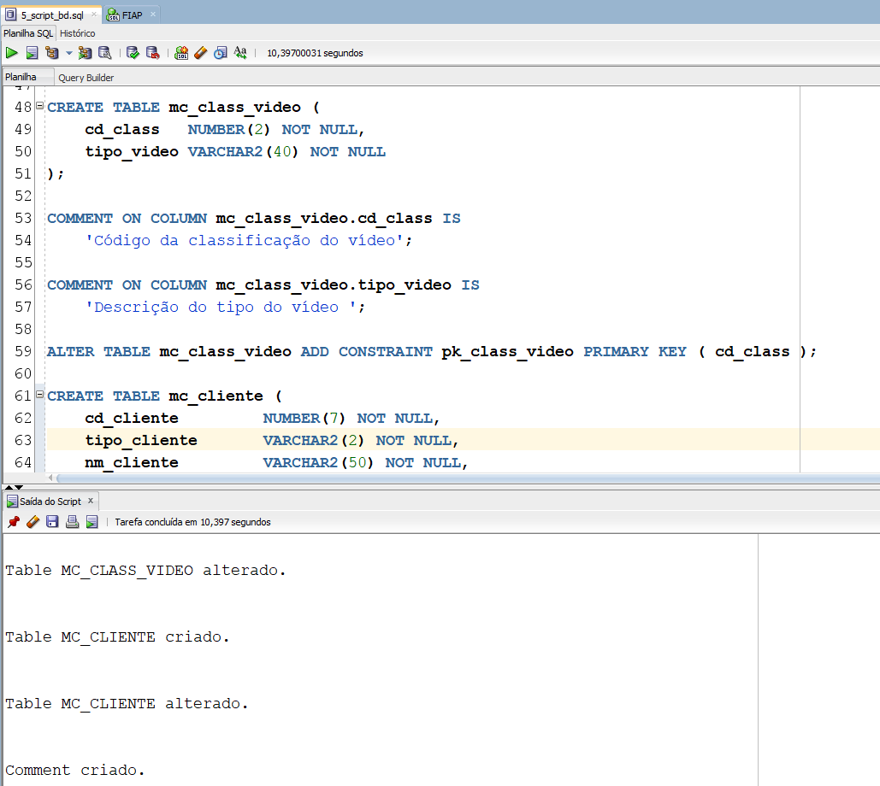

Nosso código se inicia com a tabela de classificação de vídeo que determina a quantidade de tempo em que um vídeo foi reproduzido.

Os comentários necessários para descrever cada coluna foram realizados em cada atributo nesta tabela assim como em todas as tabelas adiantes.

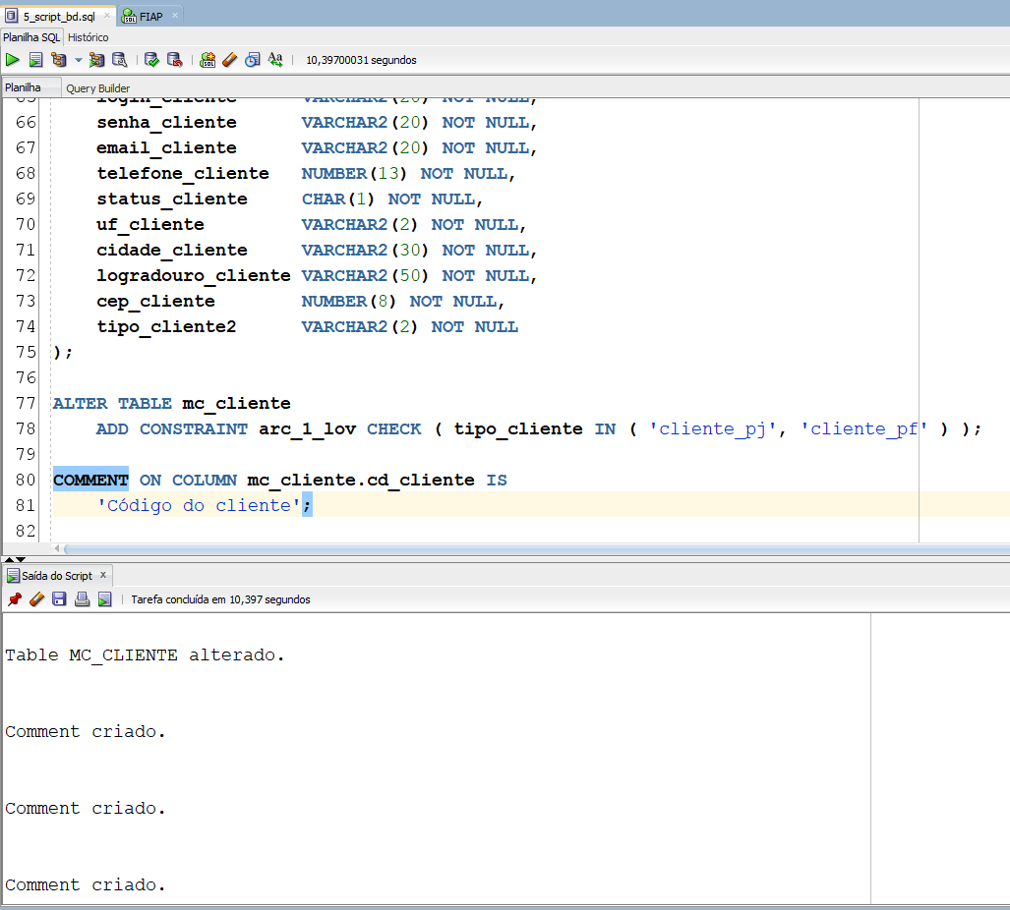

Aqui uma das principais tabelas, onde ficam guardadas a maioria das informações dos clientes da Melhores Compras, onde guarda informações importantes como nome, login, senha, endereço, status e etc.

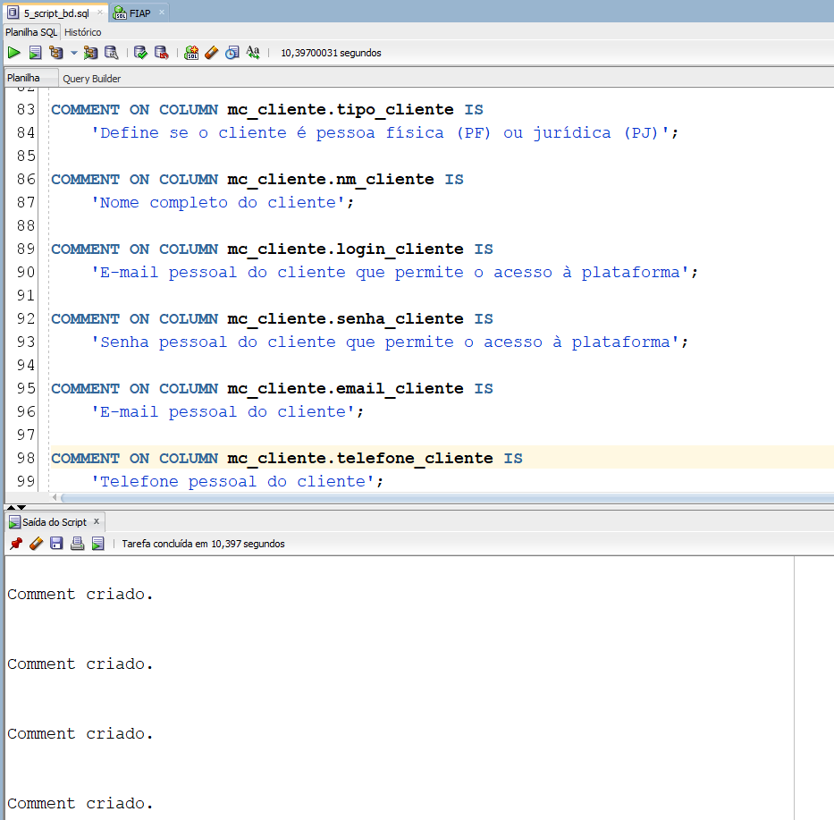

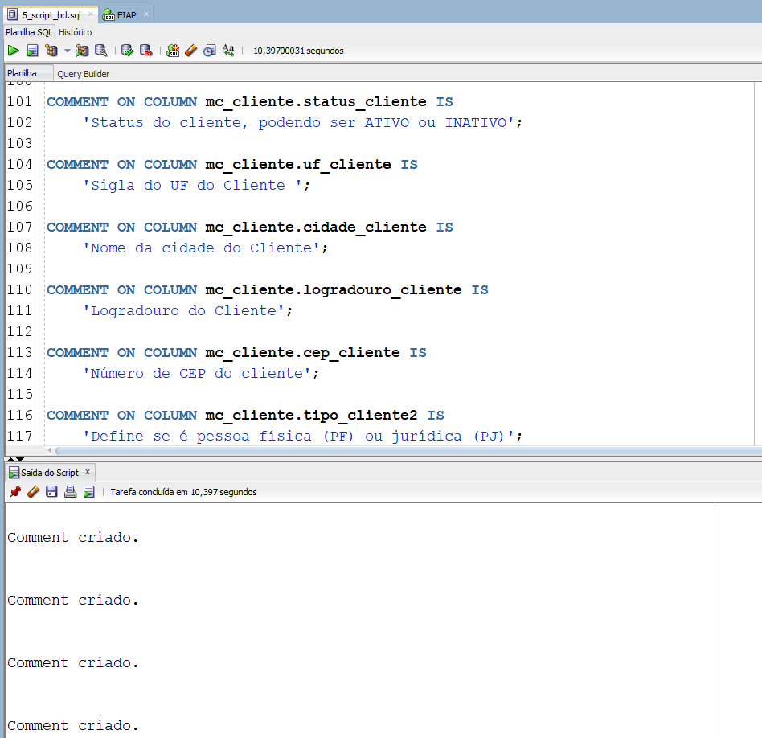

Comentários feitos para descrever cada coluna da tabela MC_CLIENTE.

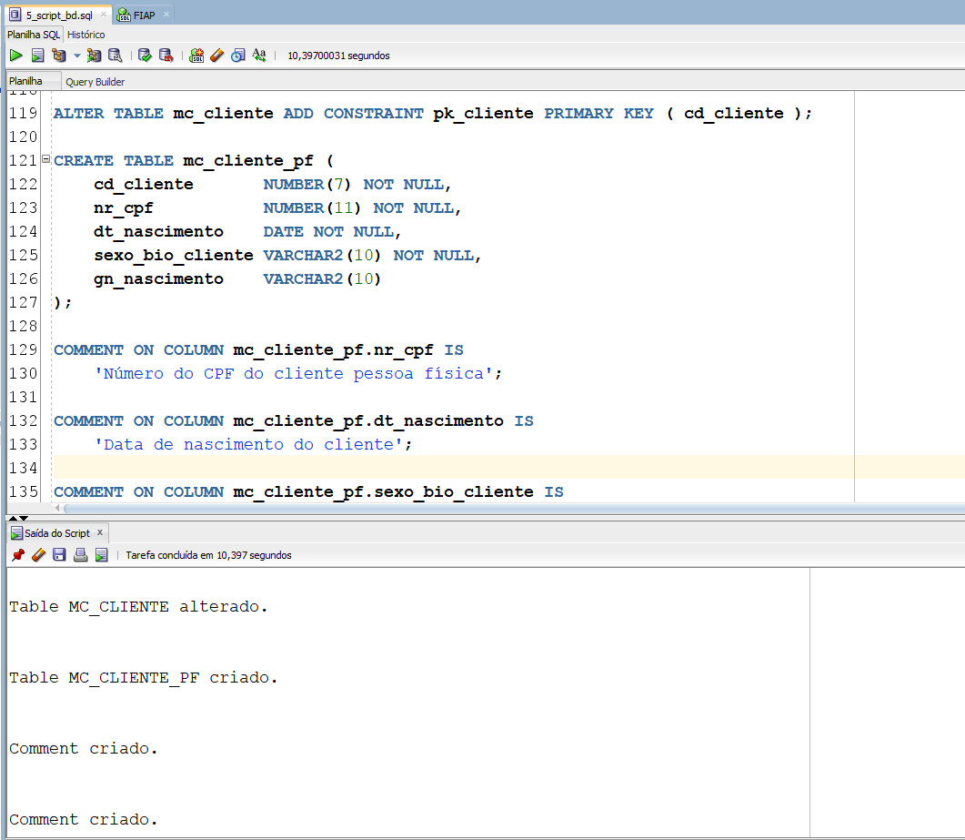

Criação da tabela responsável por guardar as informações dos clientes que são pessoa física e necessitam de uma tabela a parte que faz herança com a MC_CLIENTE.

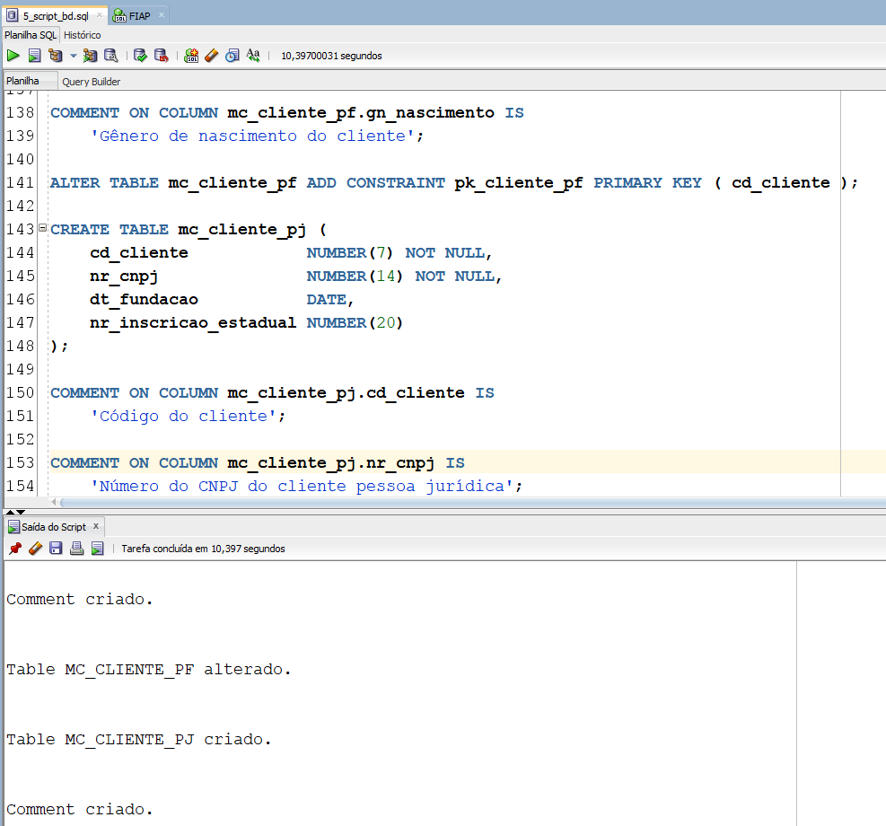

Clientes que possuem CNPJ também têm uma tabela exclusiva que faz herança com a tabela de clientes da Melhores Compras.

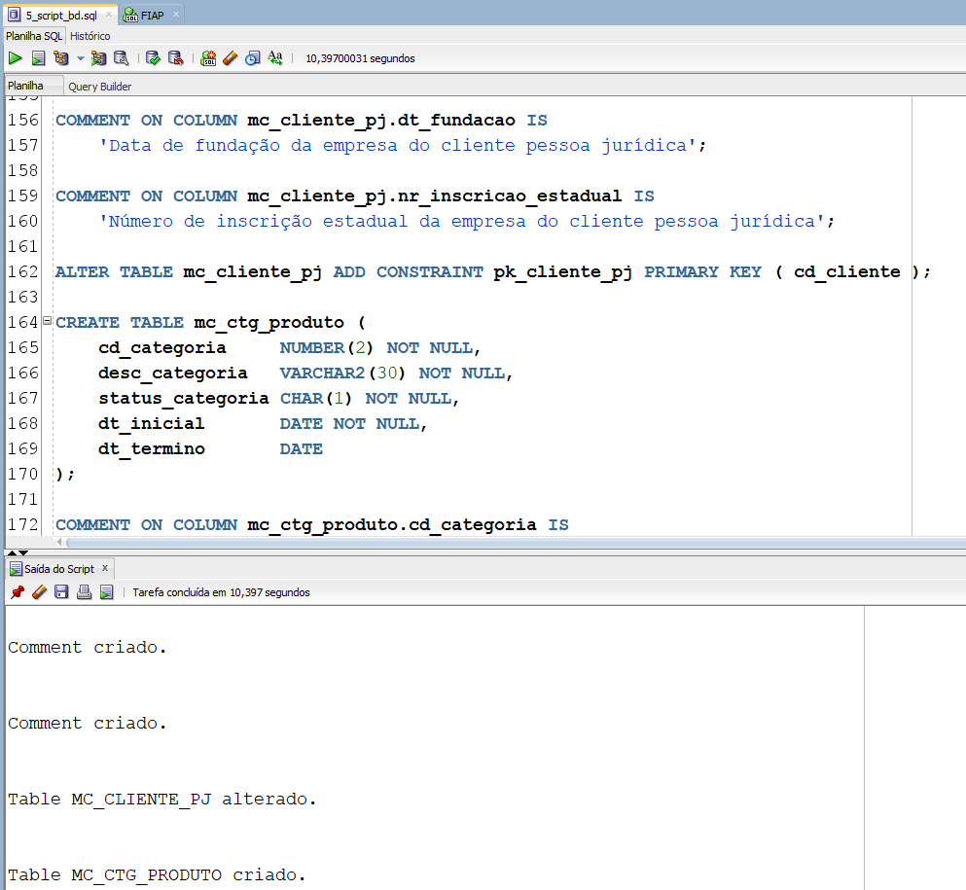

A tabela categoria do produto é de suma importância, pois guarda detalhes sobre os produtos do e-commerce, a descrição da categoria dos produtos foram definidas como UNIQUE respeitando as regras de negócios.

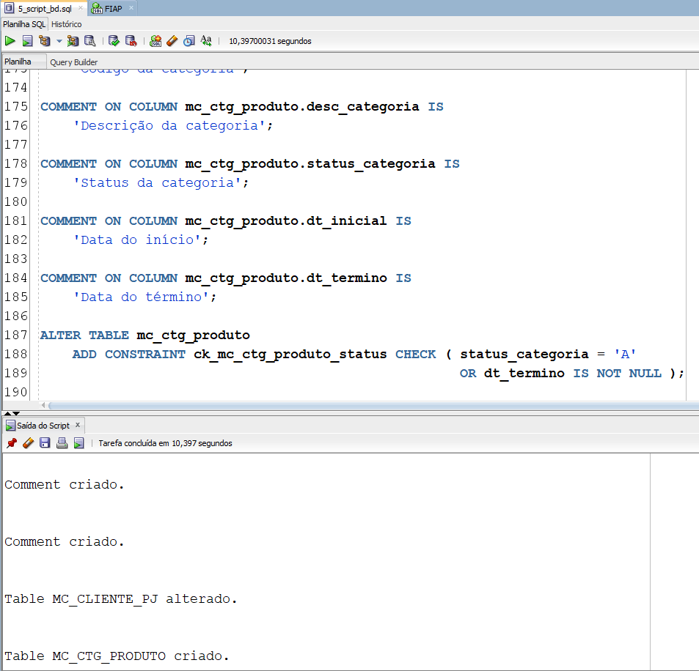

Comentários detalhados sobre a tabela, que são de extrema importância para o entendimento dos atributos relacionados ao produto.

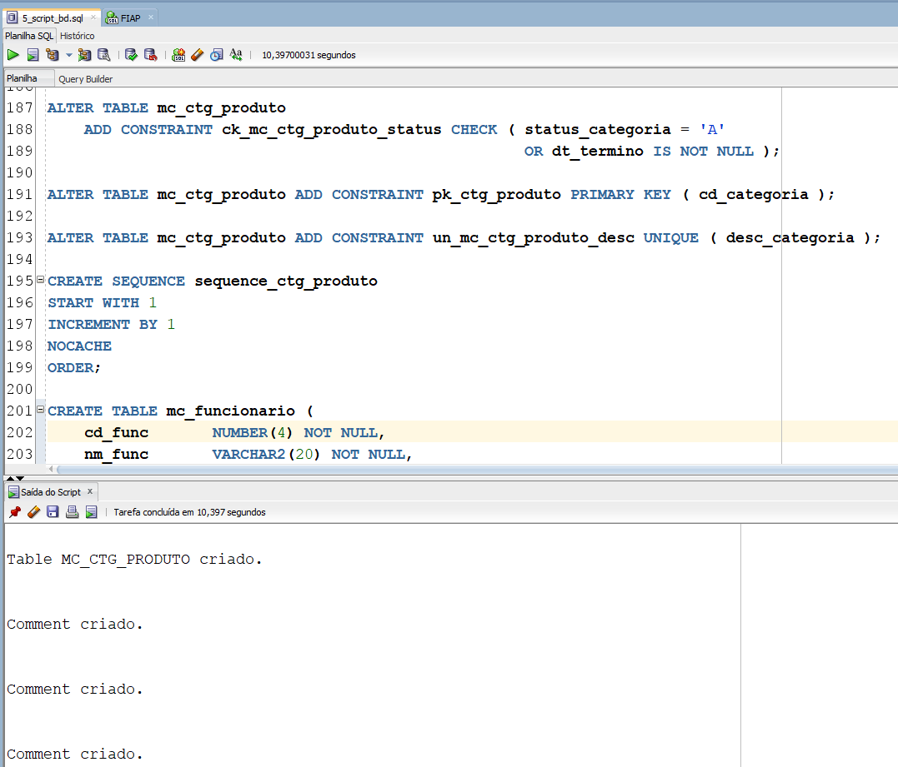

Grande destaque para nossas constraints CHECK, validando o status e a data de término para identificar se o produto atende os requisitos, visualizando vemos também a sequência da regra de negócio 5 que foi criada.

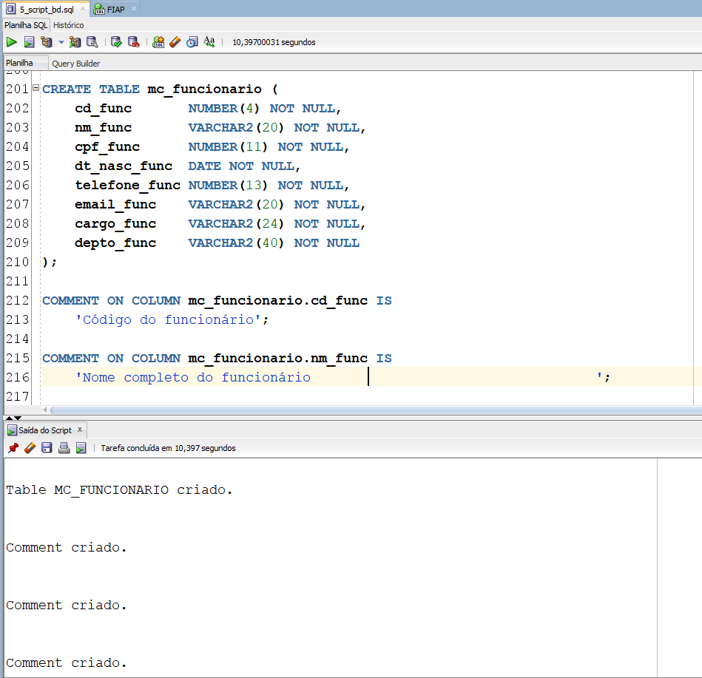

No print acima estão os atributos dos funcionários que têm um papel forte no SAC como uma FK para identificação a qual funcionário pertence o chamado.

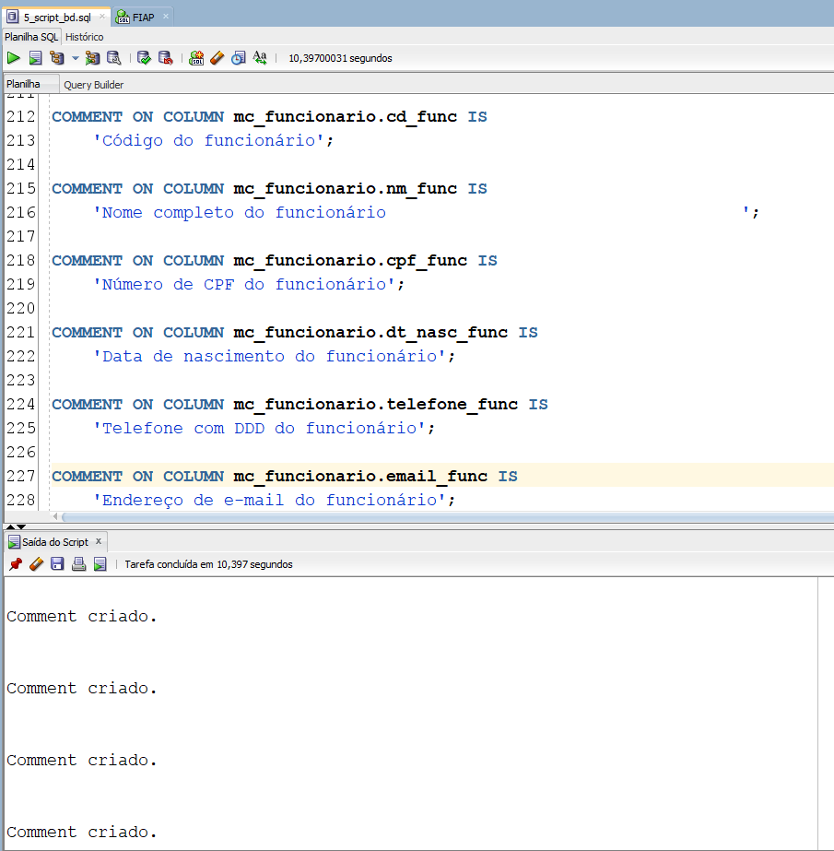

Descrição dos atributos dos funcionários.

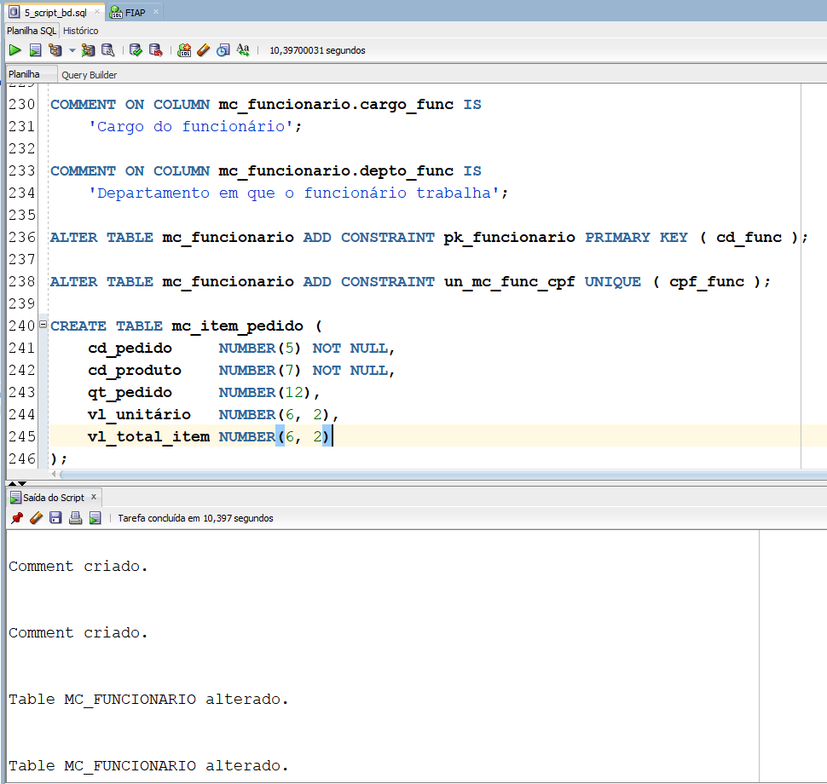

Uma entidade associativa criada para melhorar o relacionamento entre produto e cliente, onde são identificados o item que está no pedido com uma PF do código do produto e do código do pedido.

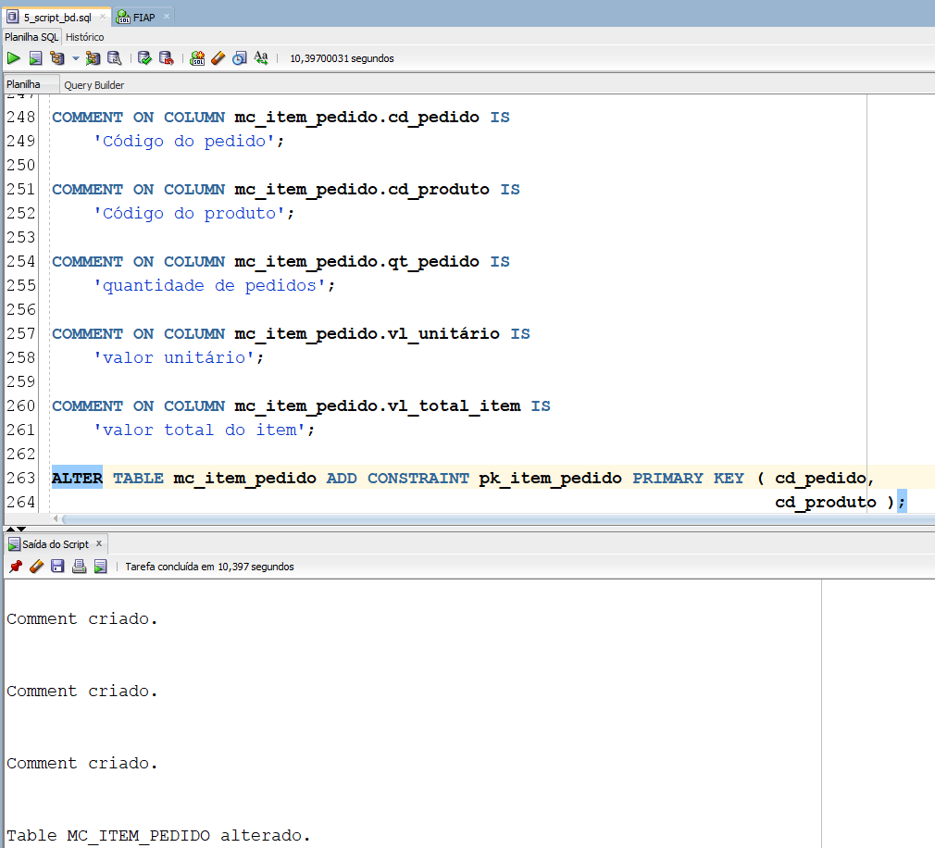

Detalhes dos atributos do MC_ITEM_PEDIDO.

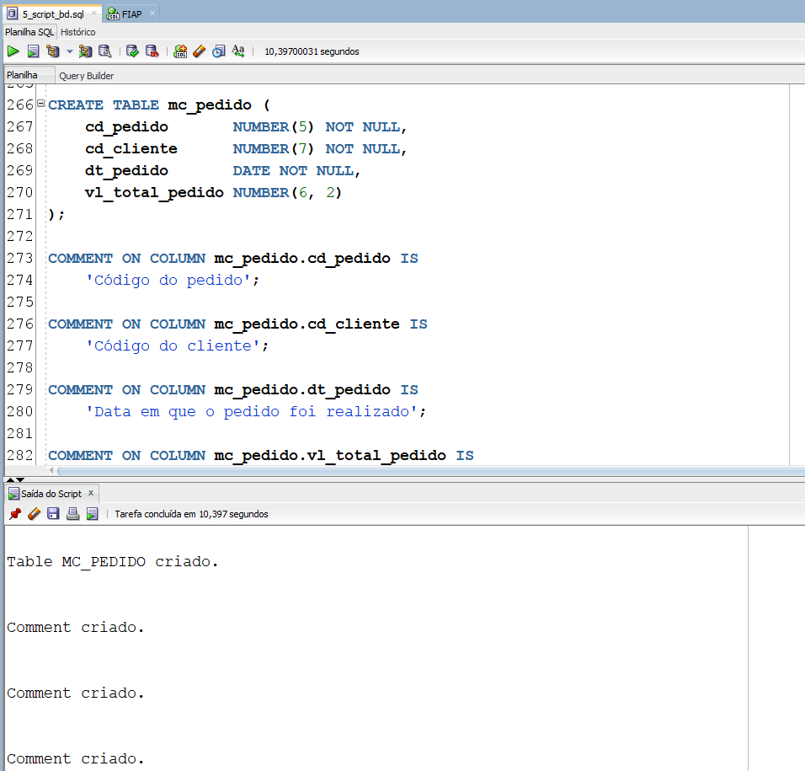

A tabela MC_PEDIDO foi criada como uma entidade associativa entre as tabelas MC_CLIENTE e MC_PRODUTO.

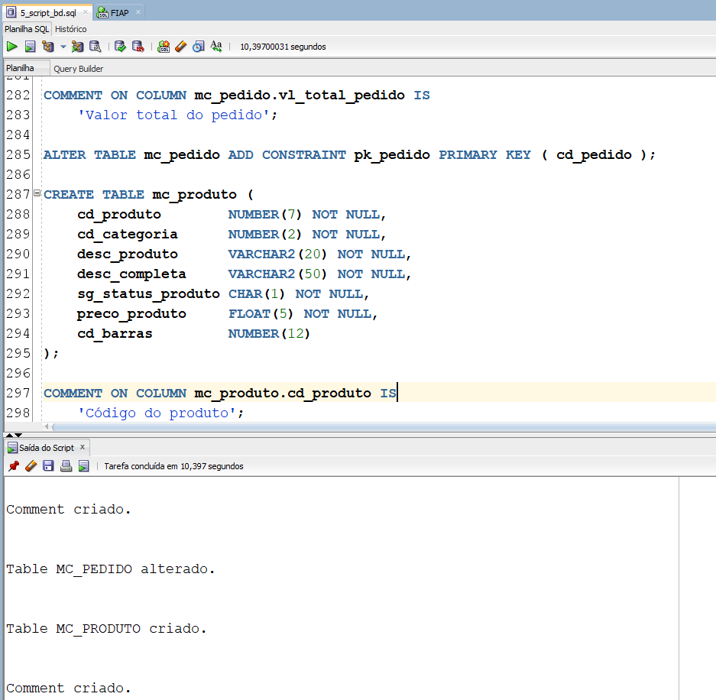

O produto tem grande função com ligações entre o pedido, categoria do produto e vídeo do produto, ele reúne suas principais informações que estão descritas abaixo:

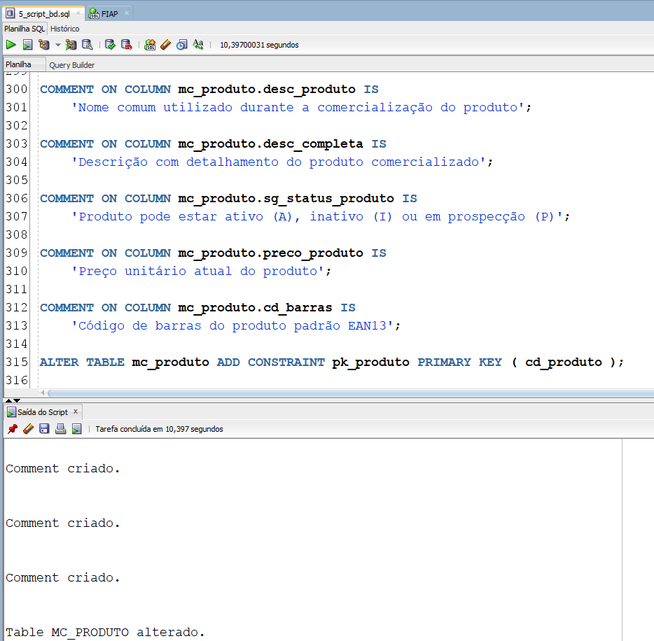

Comentários feitos para descrever cada coluna da tabela MC_PRODUTO e alteração realizada no atributo cd_produto como PK.

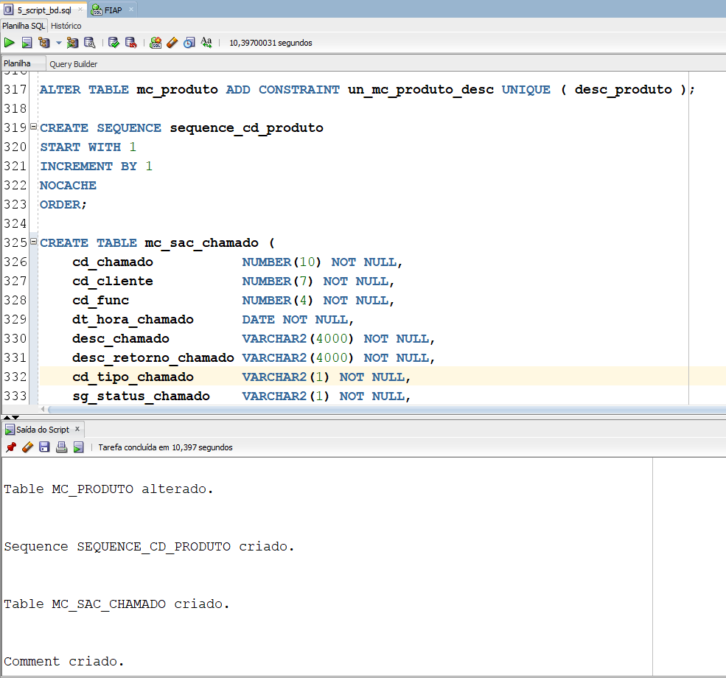

Acima no código ddl foi feita a criação da sequência do código do produto seguindo as regras de negócio.

É possível ver a criação de uma das mais complexas tabelas do modelo, MC_SAC_CHAMADO, que faz herança com os tipos de chamado, ajuda, sugestão e reclamação. Reunindo informações de cliente e funcionário em seus atributos para enriquecer as suas informações sobre o chamado.

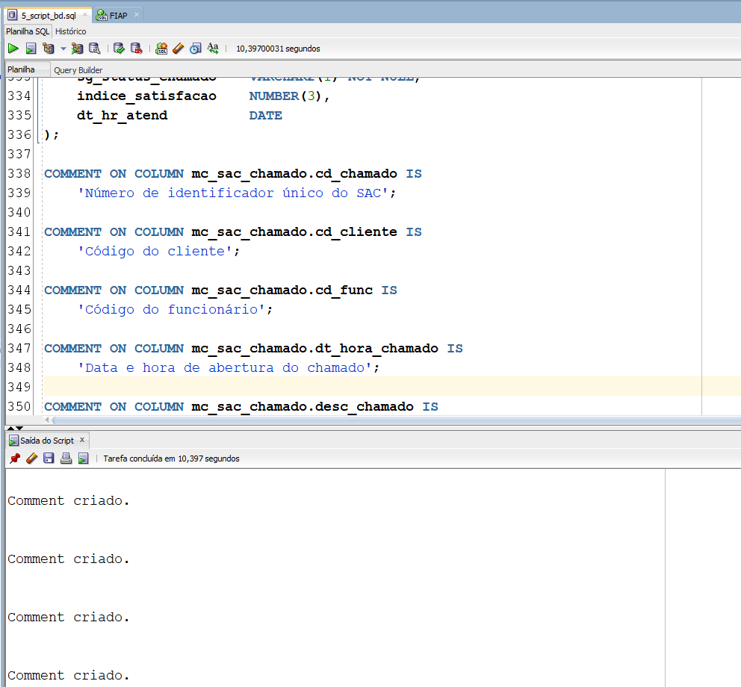

Comentários feitos para descrever cada coluna da tabela MC_SAC_CHAMADO.

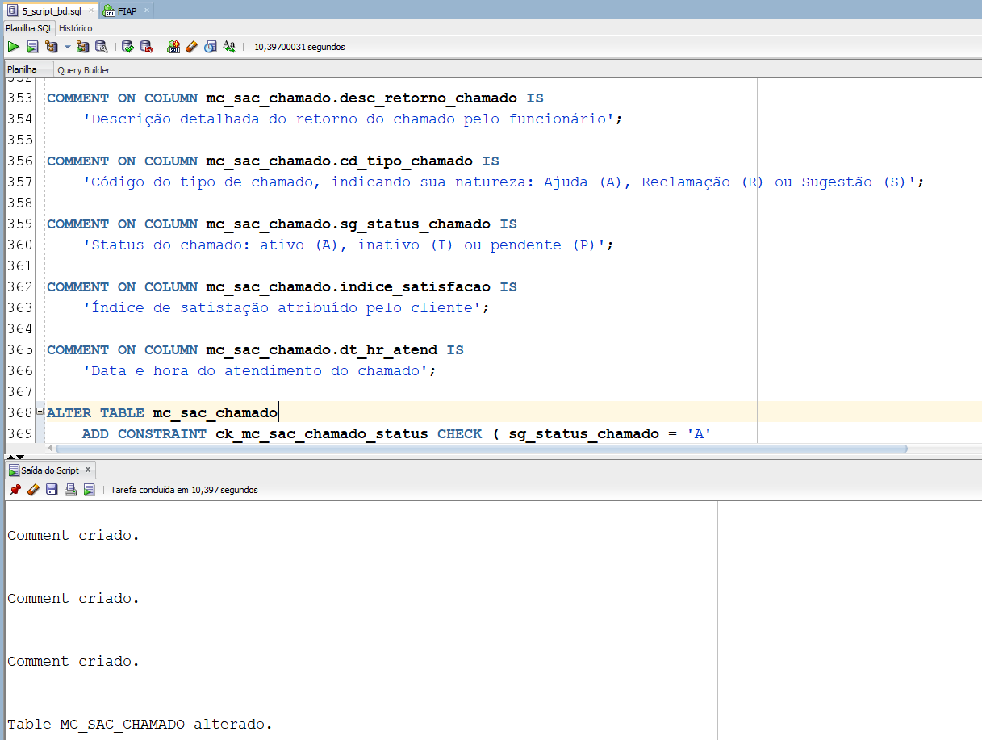

Comentários feitos para descrever cada coluna da tabela MC_SAC_CHAMADO.

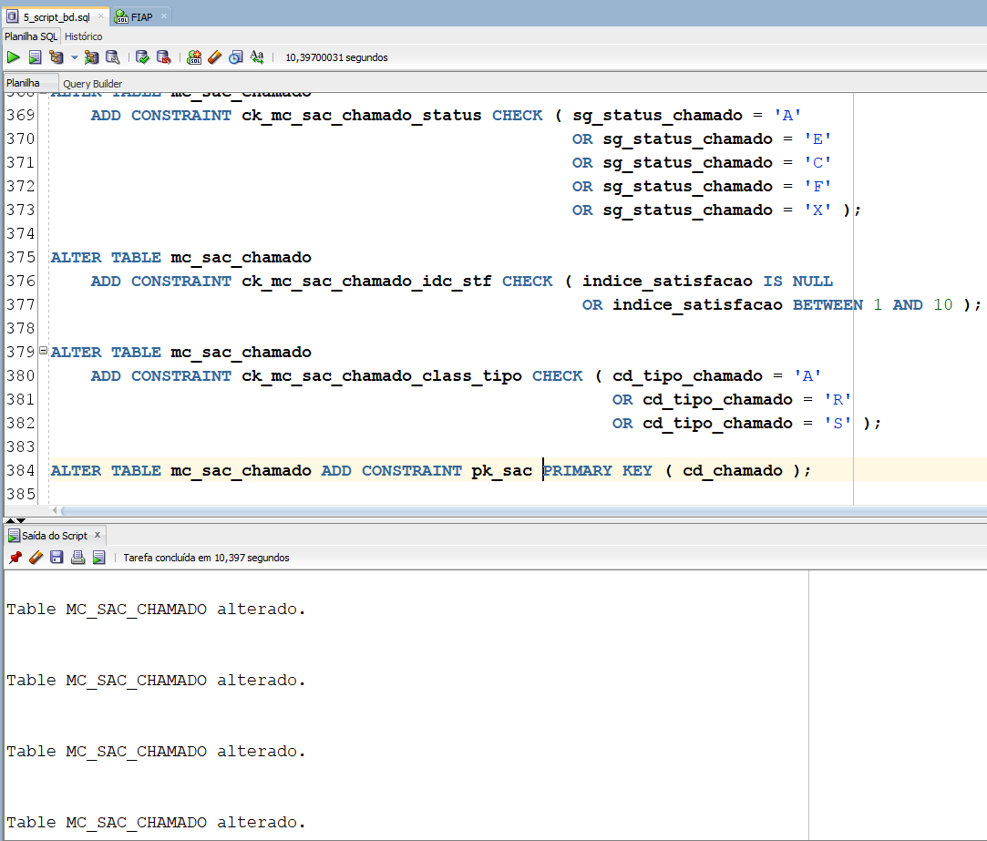

Alterações realizadas na tabela MC_SAC_CHAMADO para criação de CHECKs, que são fundamentais para cumprir a RN024 que foi criada pelo grupo.

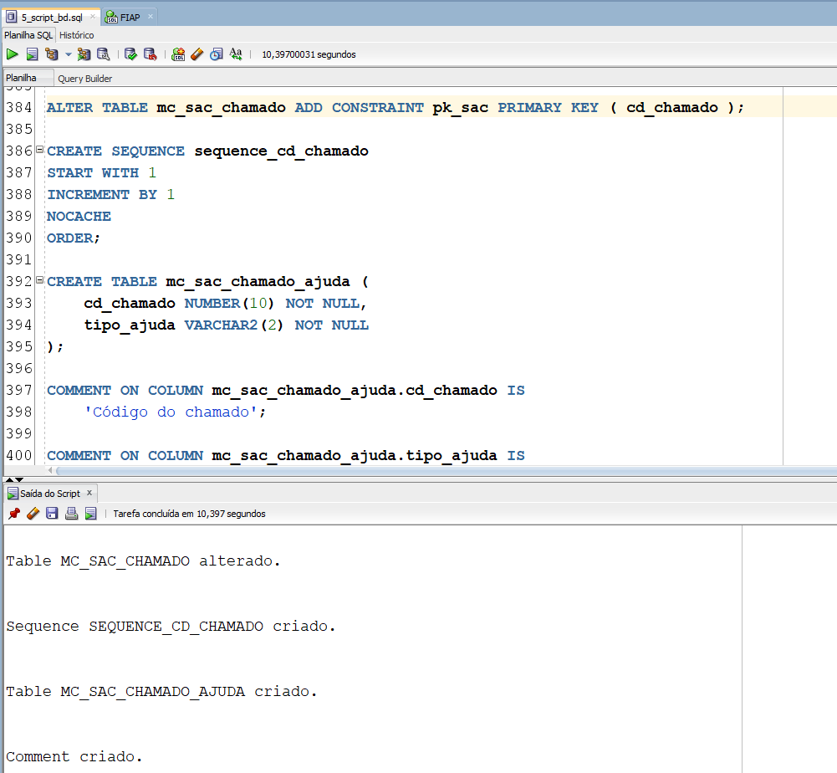

Sequência incrementada a partir da RN012.

A MC_SAC_CHAMADO_AJUDA entidade que descreve o tipo de ajuda e faz herança com o SAC.

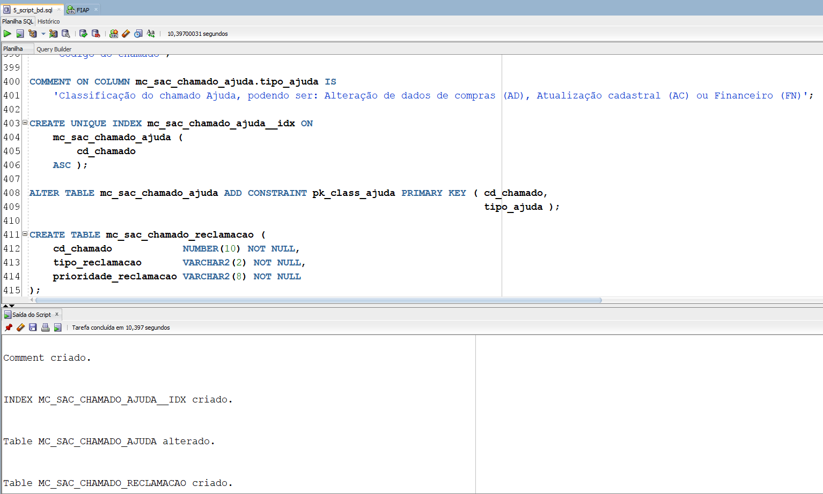

Constraint UNIQUE criada para associar o atributo cd_chamado da tabela MC_SAC_CHAMADO como atributo primário e único da tabela MC_SAC_CHAMADO_AJUDA.

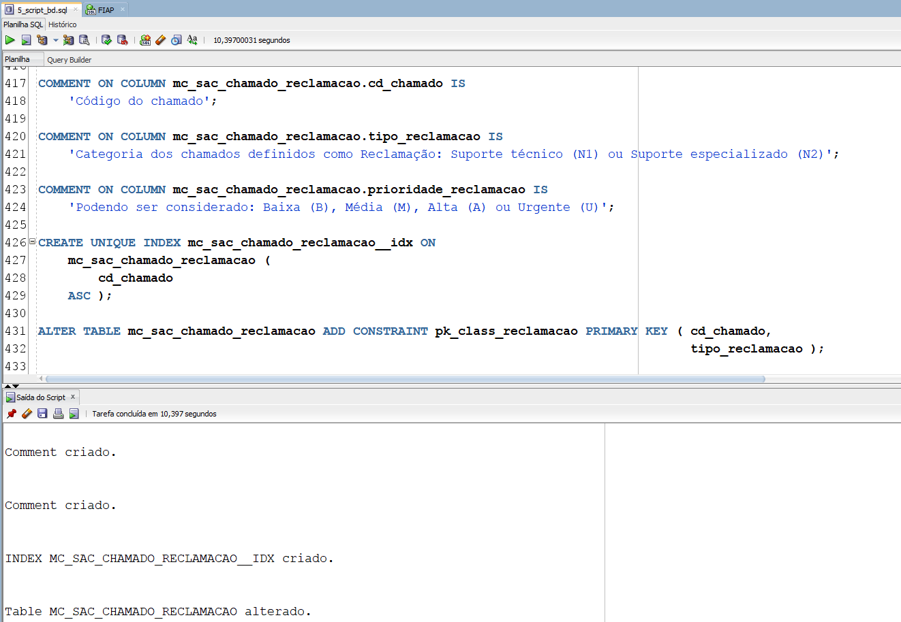

Comentários feitos para descrever cada coluna da tabela MC_SAC_CHAMADO_RECLAMACAO e criação da constrain UNIQUE associado ao atributo cd_chamado.

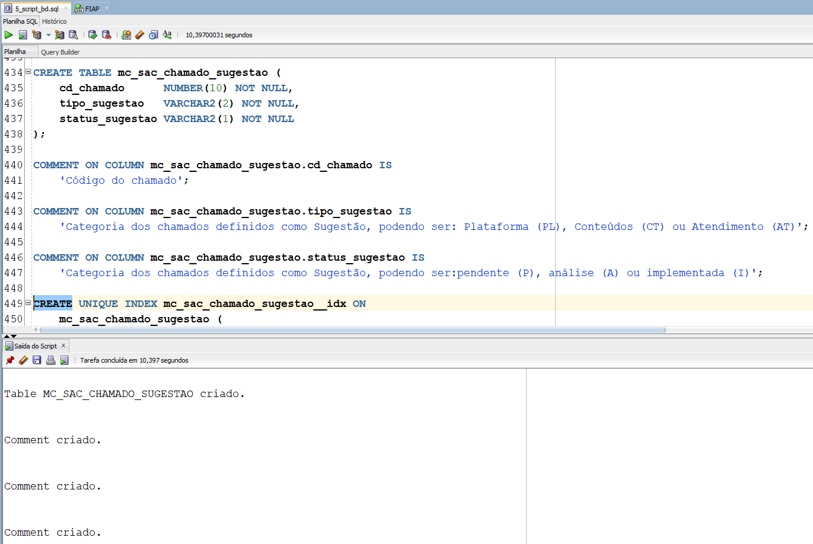

Criação da tabela MC_SAC_CHAMADO_SUGESTAO e os comentários realizados para definir cada um de seus atributos, além da constraint UNIQUE criada para associar com o cd_chamado da tabela MC_SAC_CHAMADO.

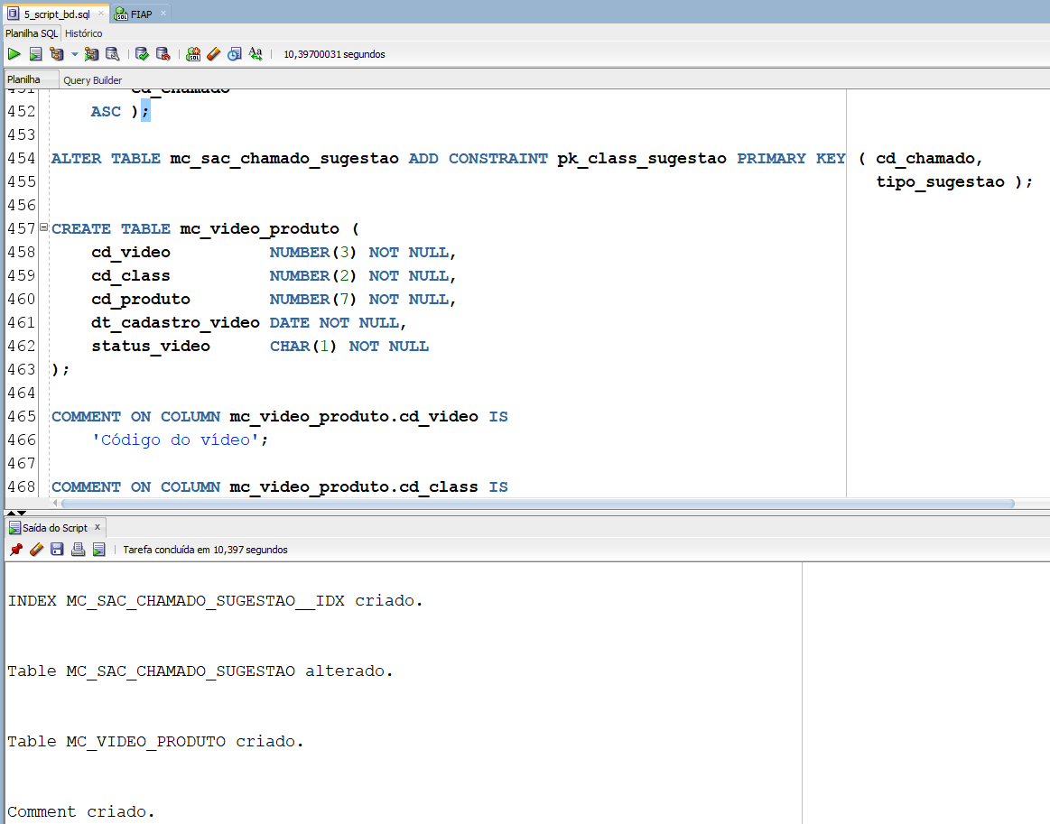

Acima sendo definido as duas chaves primárias da tabela MC_SAC_CHAMADO_SUGESTAO.

Uma entidade essencial a MC_VIDEO_PRODUTO também é criada para guardar os vídeos demonstrativos dos produtos e se ligam a visualização e também a classificação dos vídeos que são outras tabelas.

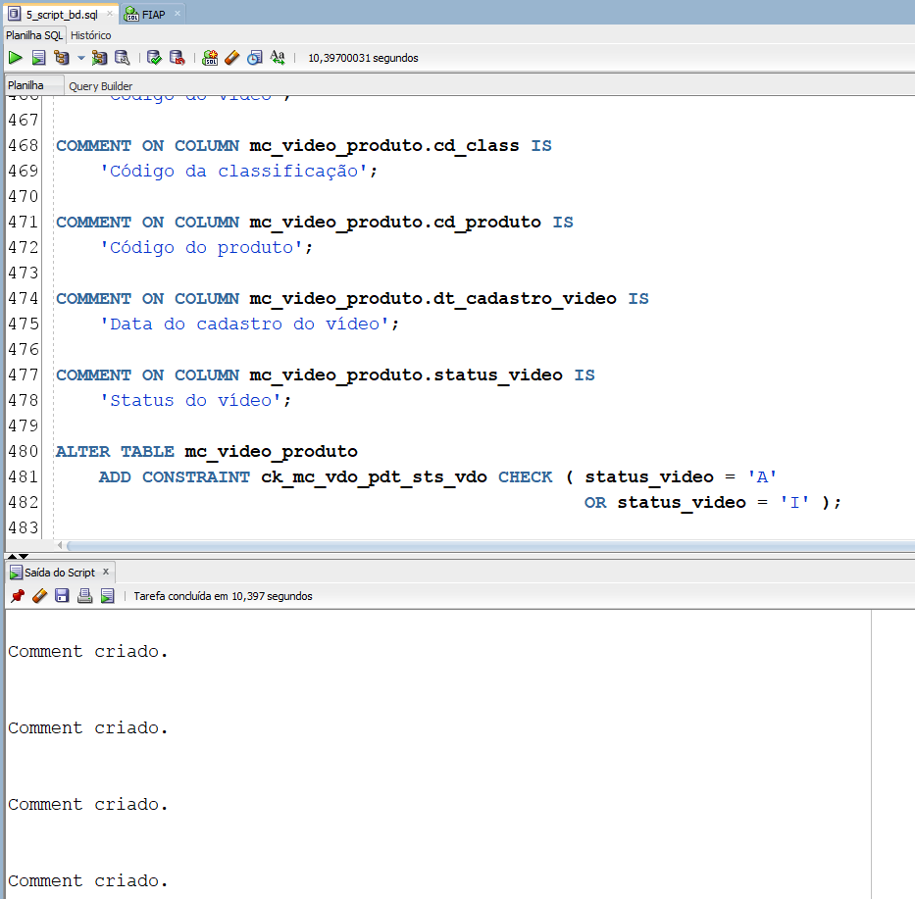

Detalhes dos atributos da MC_VIDEO_PRODUTO.

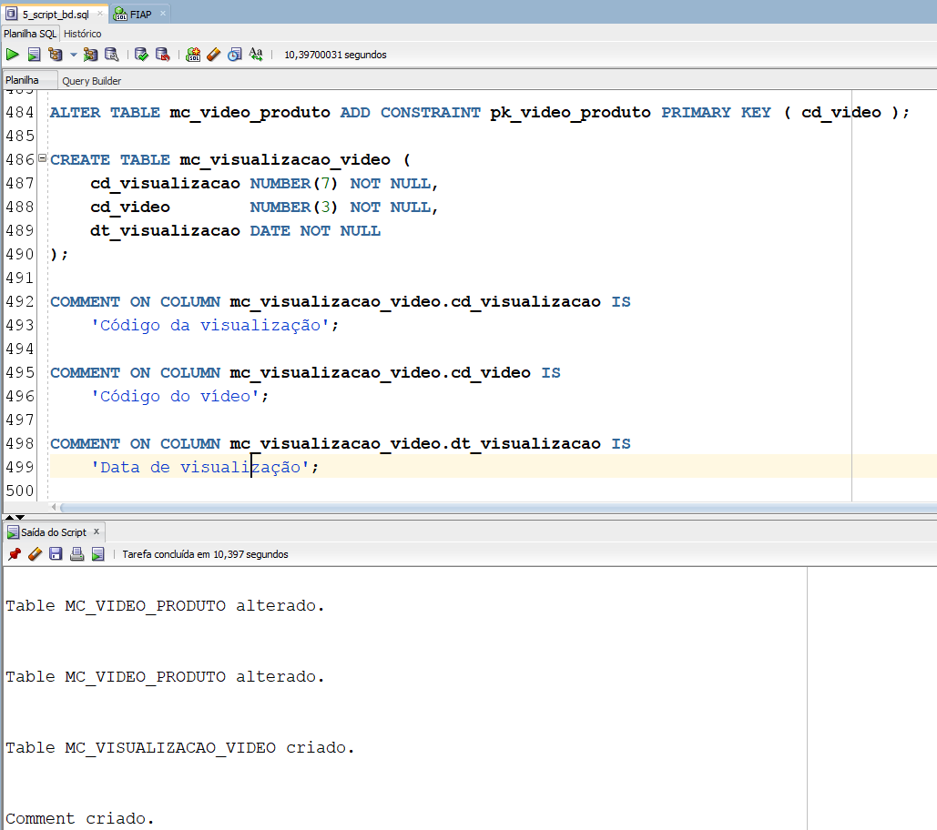

No código da imagem acima a visualização do produto ligada aos vídeos dos produtos contam visualizações de usuários cadastrados e guardam nesta identidade, é possível ver detalhes sobre nos comentários de suas colunas.

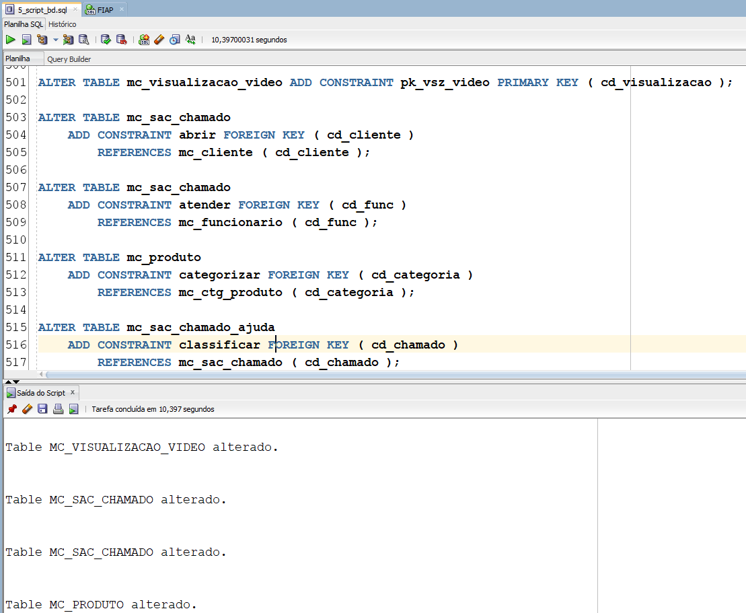

Definimos com nomes únicos cada constraint FK feita.

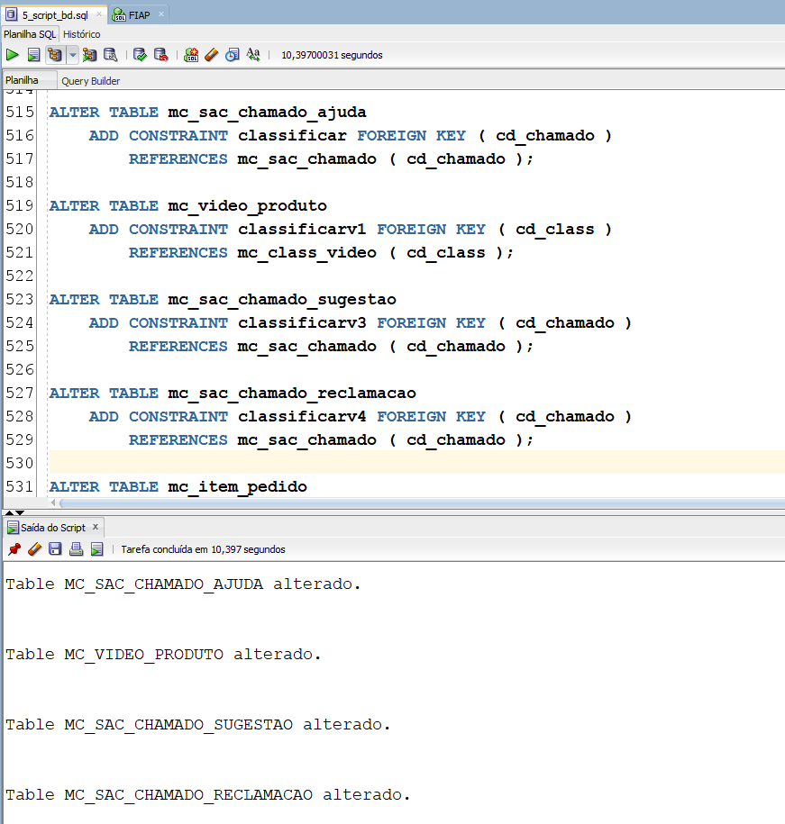

Alterações realizadas nas tabelas MC_SAC_CHAMADO_AJUDA, MC_VIDEO_PRODUTO, MC_SAC_CHAMADO_SUGESTAO e MC_SAC_CHAMADO_RECLAMACAO para adicionar as respectivas FK necessárias.

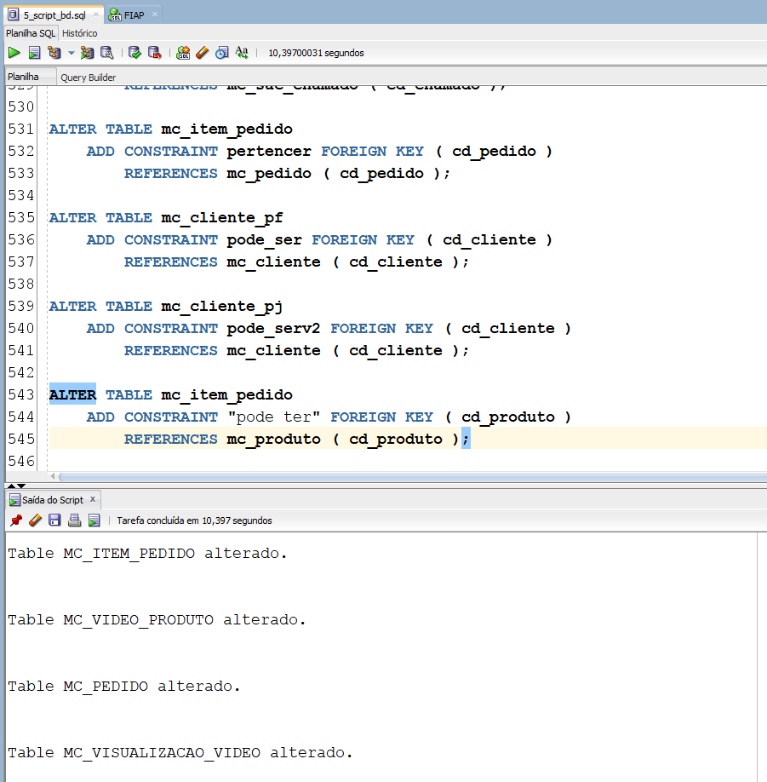

Cada constraint FK feita tem seu nome único de acordo com as entidades.

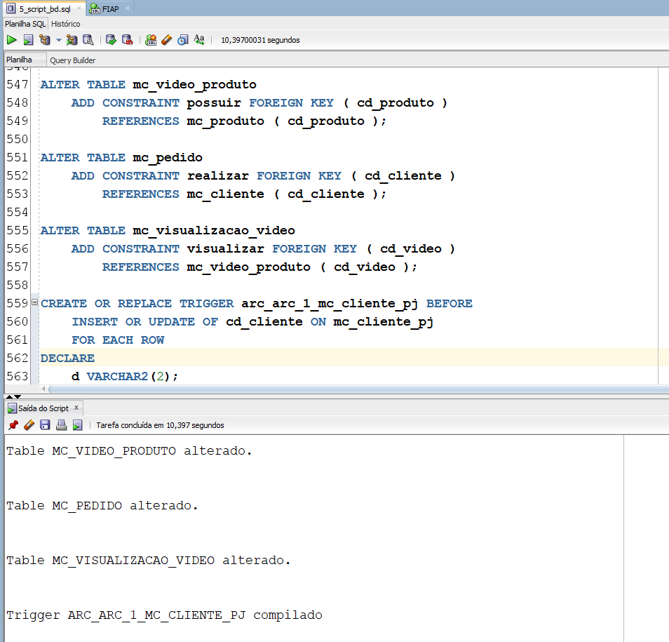

Alterações realizadas nas tabelas MC_VIDEO_PRODUTO, MC_PEDIDO e MC_VISUALIZACAO_VIDEO a fim de adicionar as constraints FK correspondente a cada tabela.

Criação do TRIGGER relacionado ao arco de herança entre a tabela MC_CLIENTE e as tabelas herdeiras MC_CLIENTE_PF e MC_CLIENTE_PJ.

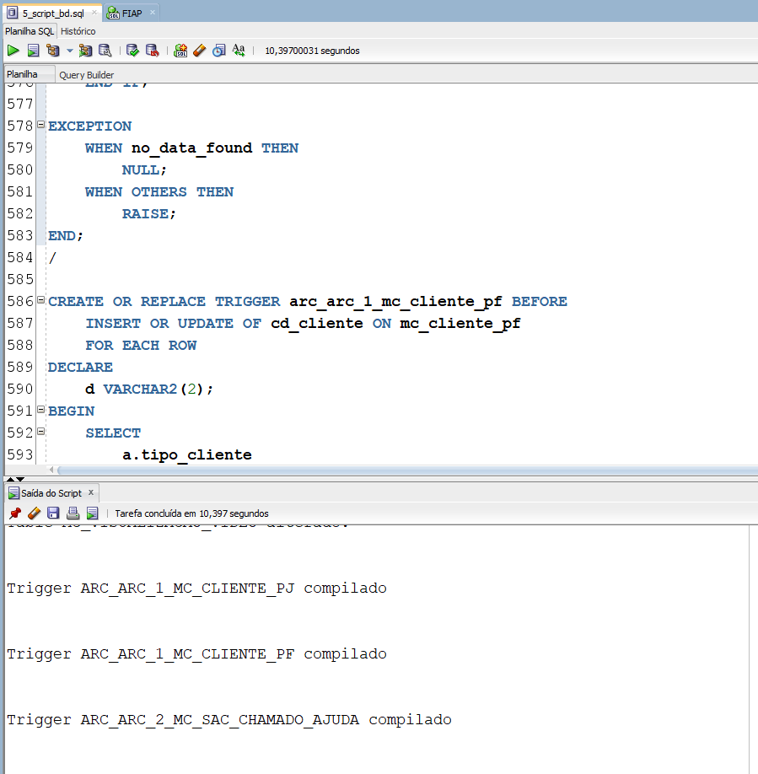

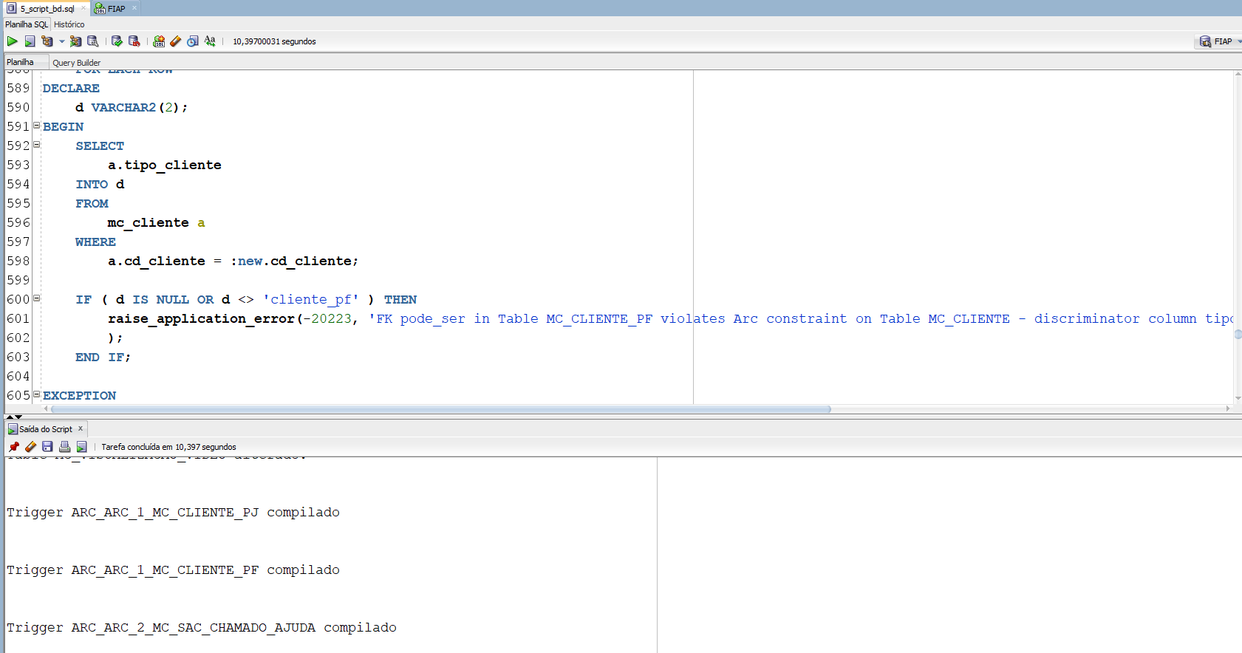

Continuação do TRIGGER relacionado ao arco de herança entre a tabela MC_CLIENTE e as tabelas herdeiras MC_CLIENTE_PF e MC_CLIENTE_PJ.

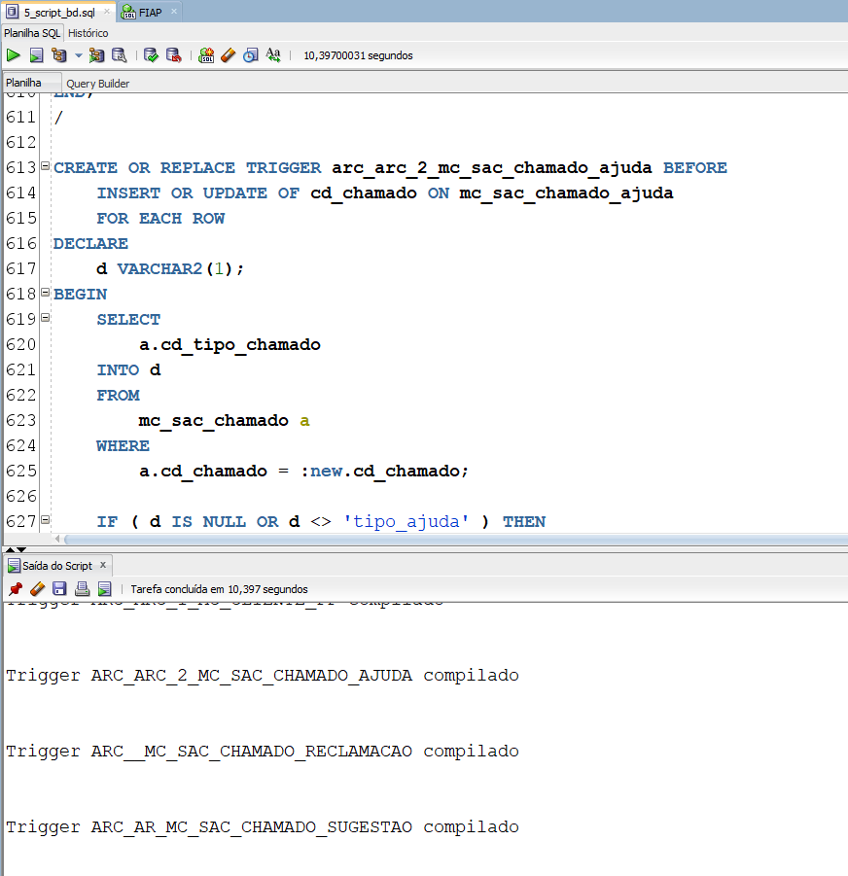

Criação de parte do código que verificará se o valor do atributo cd_tipo_chamado na tabela MC_SAC_CHAMADO é igual ao atributo tipo_ajuda para um novo registro na tabela MC_SAC_CHAMADO_AJUDA.

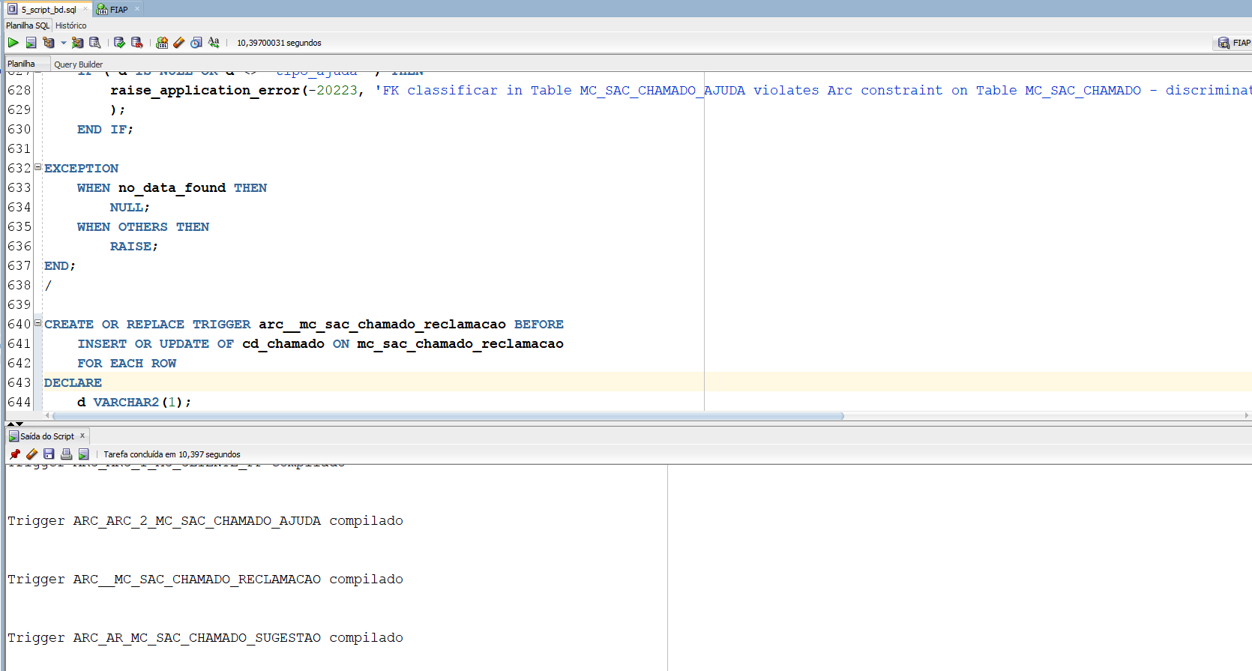

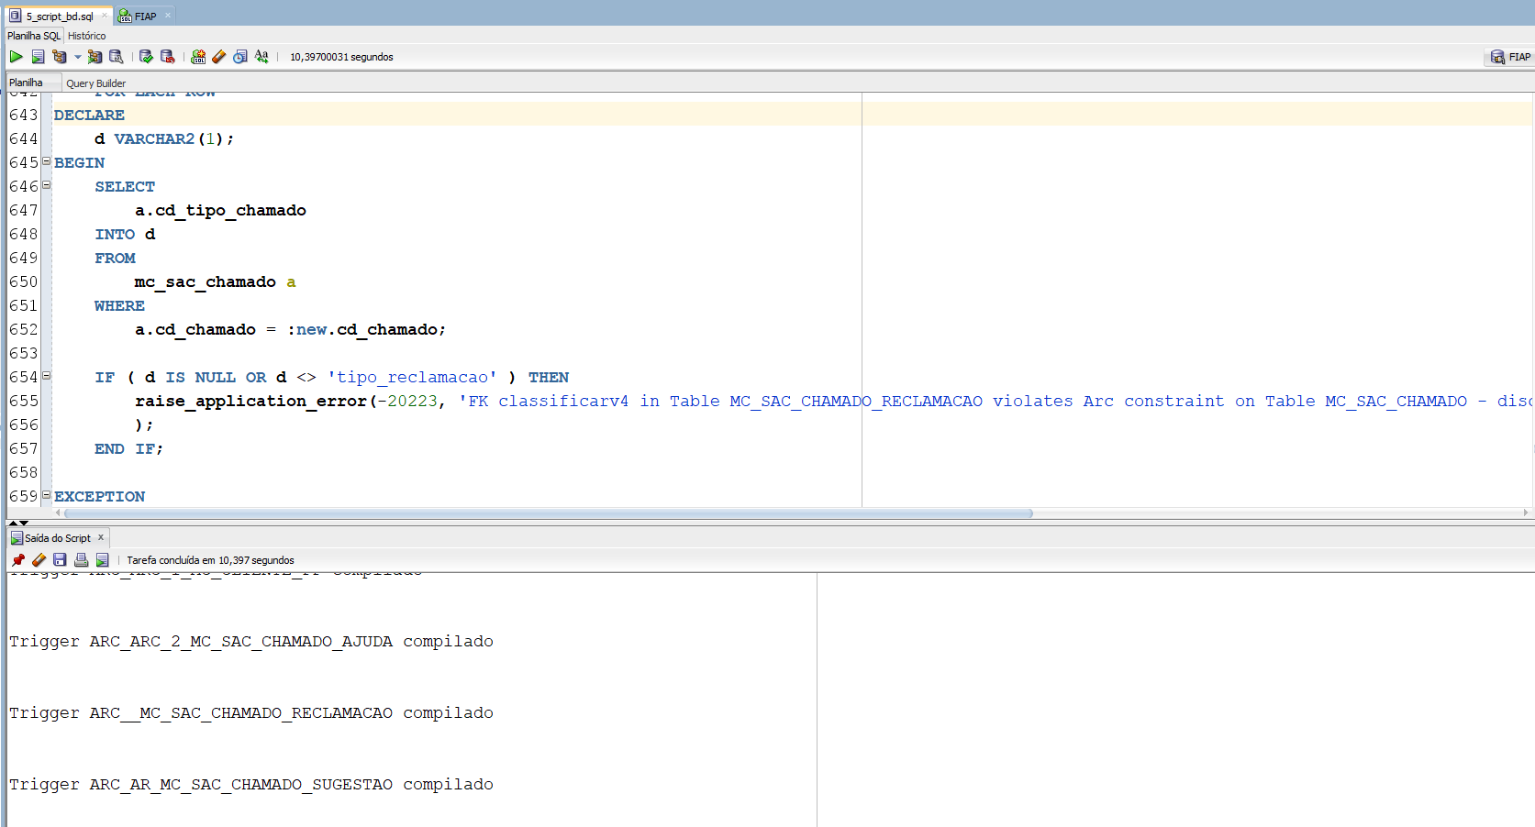

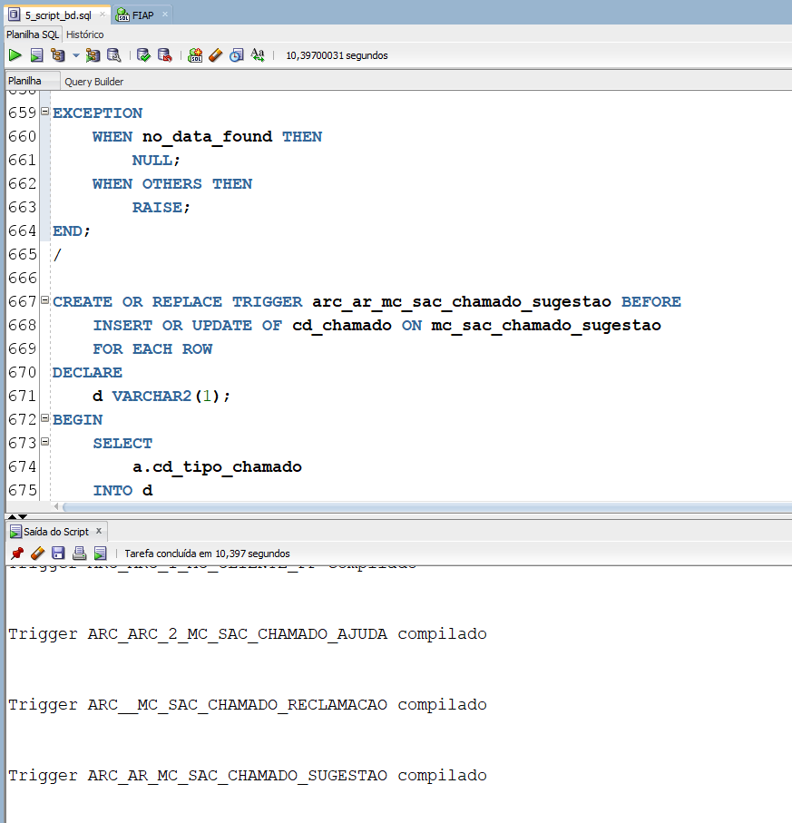

Continuações do código descrito anteriormente.

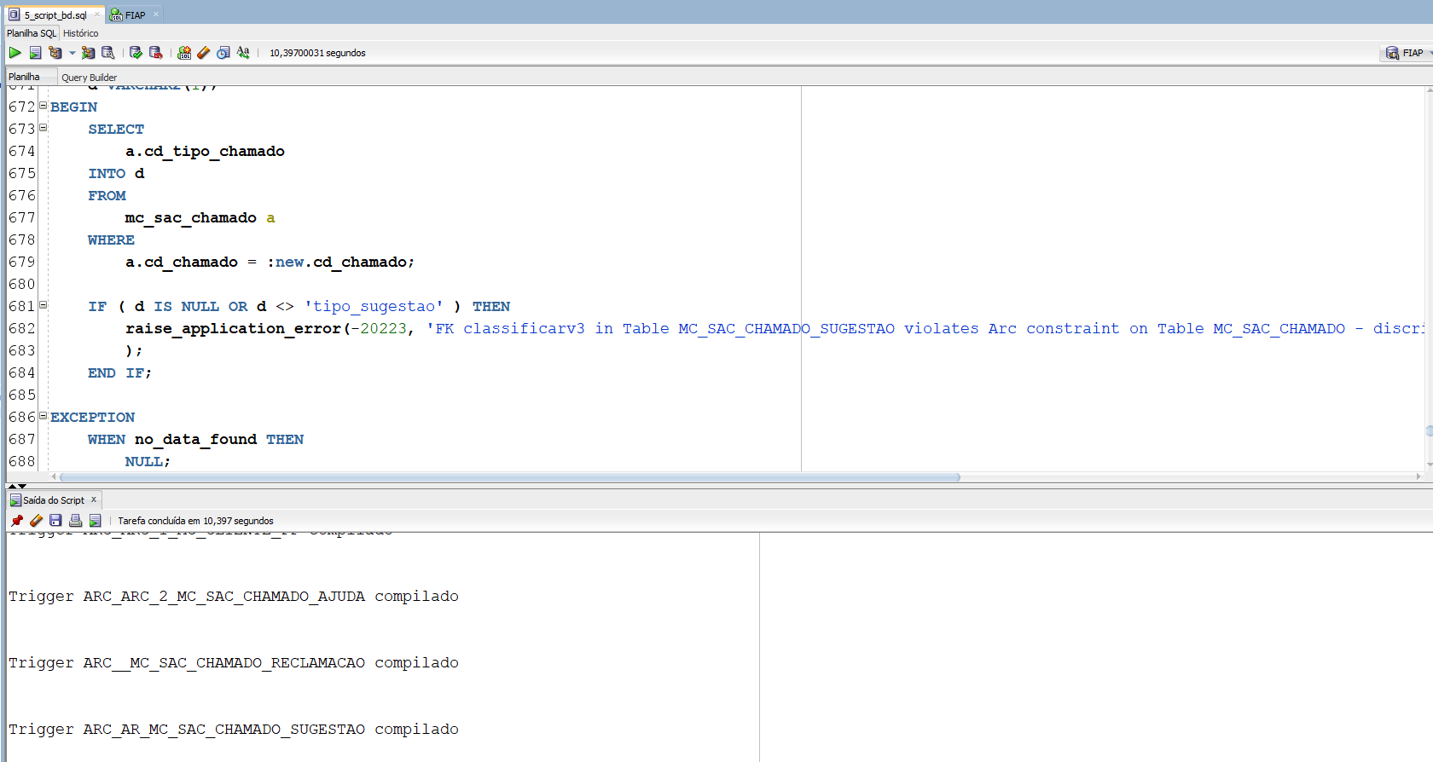

Parte do código que verifica se o valor do atributo cd_tipo_chamado corresponde ao atributo tipo_sugestao para, assim, garantir a integridade entre as tabelas MC_SAC_CHAMADO e MC_SAC_CHAMADO_SUGESTAO.

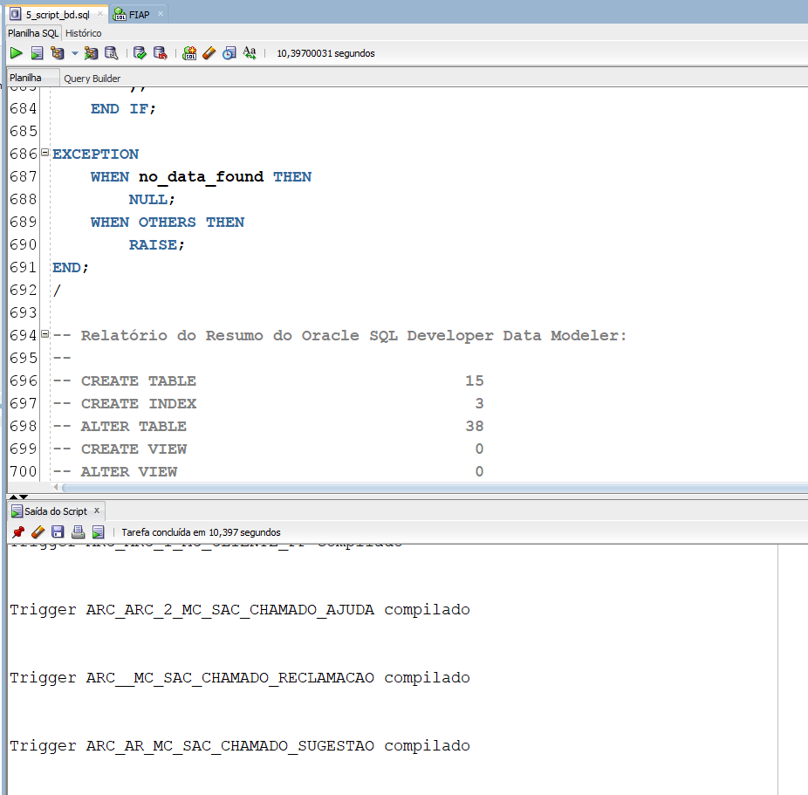

Finalização do código referente aos ajustes na relação de herança, tanto referente à tabela Clientes quanto Chamados.

**Nota:** Todas as SEQUENCEs criadas foram feitas via Oracle SQL Developer para cumprir com as regras de negócios impostas pela atividade.